**TW-X71电工技术实验箱**

TW-X71型电工技术实验箱主要是进行“电工学”及“电路原理”中的强电部分实验，如单相交流电路、三相电路、日光灯电路实验。本实验箱由模块单元和元件库相结合的板面构成，全部采用欧洲标准的安全插座和安全实验导线， 连线方便，接触可靠，而且寿命长、效率高，有效预防触电隐患。实验面板上印有元件符号及主要参数便于学生识别。实验箱结构紧凑实用直观，安全可靠，能有效培养学生的动手能力，维修方便、简捷。可满足各类高、中等院校及职业技术类院校开设的电工典型实验。

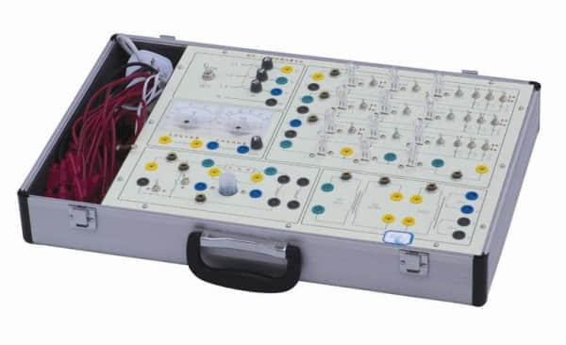  
☆系统组成  
（1）电源： 三相220V±10% ，50HZ  
（2）耦合电感一对。  
（3）单相变压器l只，变压比为220V比36V，功率50W。  
（4）三相灯组负载，每相可插入15W灯泡3只。  
（5）三相电容负载，0.47uf/400V、luf/400V、2uf/400V各3只。  
（6）三相开关l只。  
（7）元件组：有保险丝座3只、镇流器（20w）l只、启辉器、电阻、  
luf、2uf、4uf电容器等元件。  
（8）指针式电压表头l只、指针式电流表头l只。  
（9）三相四线漏电断路器属选购件,用户根据具体情况选配。  
☆可完成以下实验：  
（1）用三表法测量电路等效参数。  
（2）正弦稳态交流电路相量的研究。  
（3）互感电路的测量。  
（4）单相变压器特性的测试。  
（5）三相交流电路电压、电流测量。  
（6）三相电路功率的测量。  
（7）功率因素及相序的测量。  
（8）其它电工学控制实验。

☆  参考教材  
《电工学》 秦曾煌 主编 高等教育出版社  
《电路》 邱关源 主编 高等教育出版社